МИНОБРНАУКИ РОССИИ
САНКТ-ПЕТЕРБУРГСКИЙ ГОСУДАРСТВЕННЫЙ
ЭЛЕКТРОТЕХНИЧЕСКИЙ УНИВЕРСИТЕТ
«ЛЭТИ» ИМ. В.И. УЛЬЯНОВА (ЛЕНИНА)
КАФЕДРА САПР

Практическая работа №3
по дисциплине
«Объектно-ориентированное программирование»

Студент гр. 5354 |  | Попов А.С.
Преподаватель |  | Кулагин М.В.

Санкт-Петербург
2026

1. Задание
Даны 2 файла-справочника городов (Файлы к ПР3). Один файл в формате xml, другой в формате csv.
Необходимо разработать консольное приложение для работы с ними.
После ввода пути до файла-справочника приложение формирует сводную статистику:
1) Отображает дублирующиеся записи с количеством повторений.
2) Отображает, сколько в каждом городе: 1, 2, 3, 4 и 5 этажных зданий.
3) Показывает время обработки файла.
2. Спецификация программы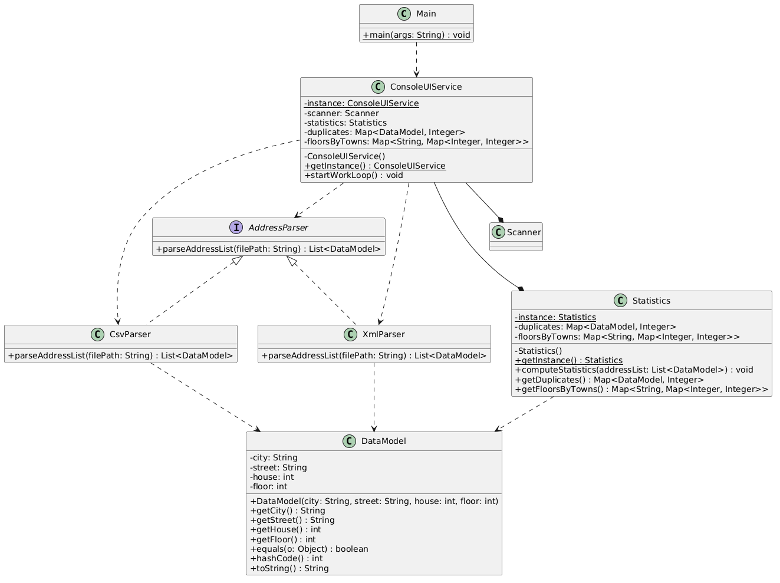

3. Описание интерфейса пользователя программы

1. Запуск программы и ввод данных
Пользователь должен ввести путь к файлу в формате .csv или .xml, либо набрать команду exit для закрытия программы. Если расширение файла не поддерживается системой, на экран выводится предупреждение, и программа возвращает пользователя на начальный шаг.
2. Вывод результатов и обработка сбоев
После успешного чтения файла интерфейс мгновенно выводит накопленные данные на экран. Сначала отображается список полных строк-дубликатов с точным указанием количества их повторений в документе. Затем выводится поэтажная статистика, сгруппированная по названиям городов. В самом конце отчета печатается итоговое время работы алгоритма в миллисекундах. Если пользователь указывает неверный путь или файл оказывается поврежден, интерфейс перехватывает ошибку, сообщает о проблеме и предлагает повторить ввод без аварийного падения приложения.
4. Текст программы
import org.apache.commons.csv.CSVFormat;
import org.apache.commons.csv.CSVParser;
import org.apache.commons.csv.CSVRecord;
import javax.xml.stream.XMLInputFactory;
import javax.xml.stream.XMLStreamConstants;
import javax.xml.stream.XMLStreamException;
import javax.xml.stream.XMLStreamReader;
import java.io.FileReader;
import java.io.IOException;
import java.io.Reader;
import java.util.*;
class Main {
public static void main(String args) {
ConsoleUIService.getInstance().startWorkLoop();
}
}
class DataModel {
private final String city;
private final String street;
private final int house;
private final int floor;
public DataModel(String city, String street, int house, int floor) {
this.city = city;
this.street = street;
this.house = house;
this.floor = floor;
}
public String getCity() { return city; }
public String getStreet() { return street; }
public int getHouse() { return house; }
public int getFloor() { return floor; }
@Override
public boolean equals(Object o) {
if (this == o) return true;
if (o == null || getClass() != o.getClass()) return false;
DataModel address = (DataModel) o;
return house == address.house && floor == address.floor &&
Objects.equals(city, address.city) && Objects.equals(street, address.street);
}
@Override
public int hashCode() {
return Objects.hash(city, street, house, floor);
}
@Override
public String toString() {
return city + ", " + street + ", д." + house + ", " + floor + " эт.";
}
}
interface AddressParser {
List parseAddressList(String filePath);
}
class CsvParser implements AddressParser {
@Override
public List parseAddressList(String filePath) {
List addressList = new ArrayList<>();
CSVFormat format = CSVFormat.DEFAULT.builder()
.setDelimiter(';')
.setHeader()
.setSkipHeaderRecord(true)
.build();
try (Reader in = new FileReader(filePath);
CSVParser csvParser = new CSVParser(in, format)) {
for (CSVRecord record : csvParser) {
String city = record.get("city");
String street = record.get("street");
String inputFloor = record.get("floor");
String inputHouse = record.get("house");
int floor = Integer.parseInt(inputFloor);
int house = Integer.parseInt(inputHouse);
DataModel d = new DataModel(city, street, house, floor);
addressList.add(d);
}
return addressList;
} catch (Exception e) {
System.err.println("Ошибка при чтении CSV файла: " + e.getMessage());
return null;
}
}
}
class XmlParser implements AddressParser {
@Override
public List parseAddressList(String filePath) {
try (Reader in = new FileReader(filePath)) {
List addressList = new ArrayList<>();
XMLStreamReader reader = XMLInputFactory.newInstance().createXMLStreamReader(in);
while (reader.hasNext()) {
int eventType = reader.next();
if (eventType == XMLStreamConstants.START_ELEMENT) {
if (reader.getLocalName().equals("item")) {
String city = reader.getAttributeValue(null, "city");
String street = reader.getAttributeValue(null, "street");
String inputFloor = reader.getAttributeValue(null, "floor");
String inputHouse = reader.getAttributeValue(null, "house");
int floor = Integer.parseInt(inputFloor);
int house = Integer.parseInt(inputHouse);
DataModel d = new DataModel(city, street, house, floor);
addressList.add(d);
}
}
}
reader.close();
return addressList;
} catch (IOException | XMLStreamException e) {
System.err.println("Ошибка при чтении XML файла: " + e.getMessage());
return null;
}
}
}
class Statistics {
private Statistics() {}
private static class Holder {
private static final Statistics INSTANCE = new Statistics();
}
public static Statistics getInstance() {
return Holder.INSTANCE;
}
private Map duplicates = new HashMap<>();
private Map<String, Map<Integer, Integer>> floorsByTowns = new HashMap<>();
public void computeStatistics(List addressList) {
duplicates.clear();
floorsByTowns.clear();
for (DataModel address : addressList) {
duplicates.put(address, duplicates.getOrDefault(address, 0) + 1);
Map floorCnt = floorsByTowns.get(address.getCity());
if (floorCnt == null) {
floorCnt = new HashMap<>();
floorsByTowns.put(address.getCity(), floorCnt);
}
floorCnt.put(address.getFloor(), floorCnt.getOrDefault(address.getFloor(), 0) + 1);
}
}
public Map getDuplicates() { return duplicates; }
public Map<String, Map<Integer, Integer>> getFloorsByTowns() { return floorsByTowns; }
}
class ConsoleUIService {
private ConsoleUIService() {}
private static class Holder {
private static final ConsoleUIService INSTANCE = new ConsoleUIService();
}
public static ConsoleUIService getInstance() {
return Holder.INSTANCE;
}
private final Scanner scanner = new Scanner(System.in);
private final Statistics statistics = Statistics.getInstance();
private Map duplicates = null;
private Map<String, Map<Integer, Integer>> floorsByTowns = null;
public void startWorkLoop() {
System.out.println("Введите путь до файла (xml или csv) или exit чтобы завершить работу программы");
while (true) {
System.out.print("\nВвод: ");
String input = scanner.nextLine().trim();
if (input.equalsIgnoreCase("exit")) {
System.out.println("Arrivederci!");
break;
}
try {
AddressParser parser = null;
if (input.endsWith(".xml")) {
parser = new XmlParser();
} else if (input.endsWith(".csv")) {
parser = new CsvParser();
} else {
System.out.println("Программа поддерживает только xml и csv файлы");
continue;
}
long startTime = System.currentTimeMillis();
List addressList = parser.parseAddressList(input);
if (addressList == null || addressList.isEmpty()) {
System.out.println("Файл пуст или не прочитался");
continue;
}
statistics.computeStatistics(addressList);
duplicates = statistics.getDuplicates();
System.out.println("\n---Строки дубликаты---");
boolean hasDuplicates = false;
for (DataModel address : duplicates.keySet()) {
int repCnt = duplicates.get(address);
if (repCnt > 1) {
hasDuplicates = true;
System.out.println("Повторов строки: " + repCnt);
System.out.println(address.getCity() + " " + address.getStreet() + " "
• address.getHouse() + " " + address.getFloor() + "\n");
}
}
if (!hasDuplicates) { System.out.println("Дубликаты строк не найдены."); }
floorsByTowns = statistics.getFloorsByTowns();
System.out.println("---Кол-во домов по этажам в каждом городе---");
for (String town : floorsByTowns.keySet()) {
System.out.println("^^^^^");
System.out.println("Город: " + town);
Map mapForEachTown = floorsByTowns.get(town);
for (int floors : mapForEachTown.keySet()) {
System.out.println(" " + floors + "-этажных зданий: " + mapForEachTown.get(floors));
}
}
System.out.println("^^^^^");
long endTime = System.currentTimeMillis();
long workTime = endTime - startTime;
System.out.println("\nВремя обработки программы составило: " + workTime + " мс.");
} catch (Exception e) {
System.out.println("Ошибка обработки: " + e.getMessage());
System.out.println("Проверьте путь и попробуйте еще раз!");
}
}
}
}

5. Выводы
Главный итог работы заключается в оценке эффективности хэш-таблиц по сравнению с обычными списками при обработке больших справочников.
Использование HashMap позволило добиться максимальной скорости работы за счет постоянного времени доступа к данным. Программа не перебирает элементы по очереди, а мгновенно находит нужную ячейку в памяти через вычисление хэш-кода объекта. Это обеспечивает стабильно быстрое выполнение программы независимо от количества строк в файле.
Вложенная структура карт городов и этажей решила проблему эффективного распределения памяти. Программа выделяет ресурсы динамически только в момент появления нового города или этажа в файле. Такой подход устранил избыточность, которая неизбежно возникла бы при использовании классических жестких массивов фиксированной длины, и защитил приложение от сбоев на нестандартных данных.

Разработанный программный код собирался с помощью системы автоматизированной сборки Maven.
Результаты были выложены на Github:
https://github.com/Ya-syslik/CsvXmlPractice

